目录
继承 1
抽象方法 1
system 1

继承
new的右边是谁
this.字段指针就指向谁
this.方法指针就指向谁

子类继承父类:
//多态
Patern p=new Childer()

抽象方法
抽象方法没有方法体
有抽象方法的类一定是抽象类
抽象类不能被实列化

system
不建议使用system去输出：
1、有性能开销，同步打印堆栈信息
2、输出位置不固定
3、级别不好控制

Collections.singletonList():
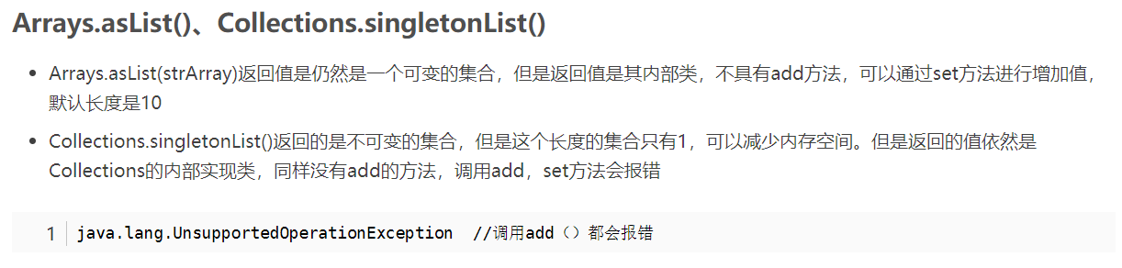

Map.merge()
合并两个Map如何key相等就值相加，否则就合并
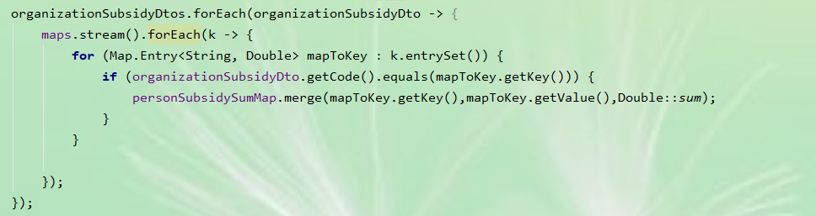

静态方法
静态方法能用类点出来，不同类中非静态方法调用静态方法可以用类点，同一个类直接调用，静态方法调用非静态方法需要new这个类在点。静态方法只能访问静态方法和静态成员。
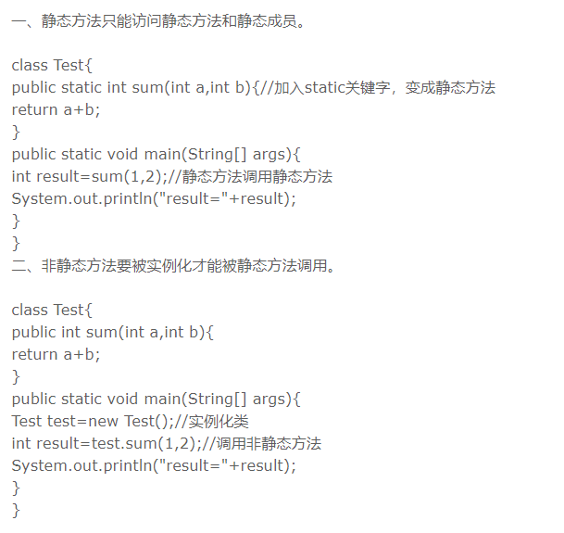

java8的time类
java8的time类中的until()方法返回的是两个时间的相隔多少，不算开头和结尾。
Java8中ChronoUnit枚举可以使用在下图中：
可以点出years,date,month等》》
实列（如图）》》》》:
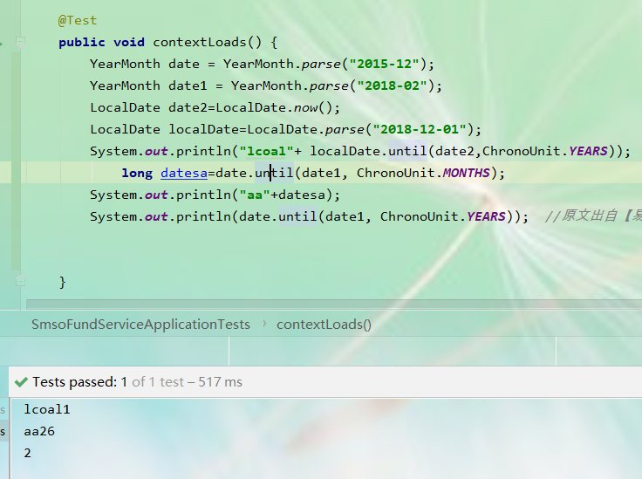

Tips

- AtomicInteger是原子性的Integer,多线程下保证值的安全。

